DRUŽBA – Preteklost živi z nami
Datum: 19. 5. 2020
Učna enota: Prazniki
Učni pripomočki/sredstva: SDZ, 106 - 107, črtani zvezek
Cilj: Znam poimenovati najpomembnejše praznike ter obrazložiti njihov pomen.

POTEK DELA:
- Odpri SDZ na str. 106 in preberi besedilo Prazniki.

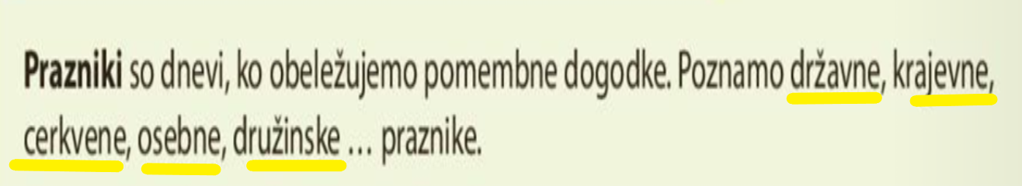

- Po branju
- V črtani zvezek napiši naslov PRAZNIKI in dopolni miselni vzorec. V pravokotnike zapiši vrste praznikov.
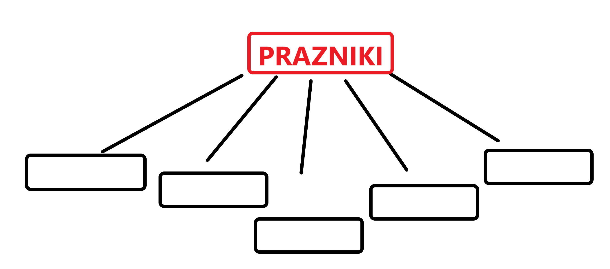
- Preberi navodilo 1. naloge na str. 106 ter dopolni preglednico. V pomoč ti je spodnji seznam praznikov.

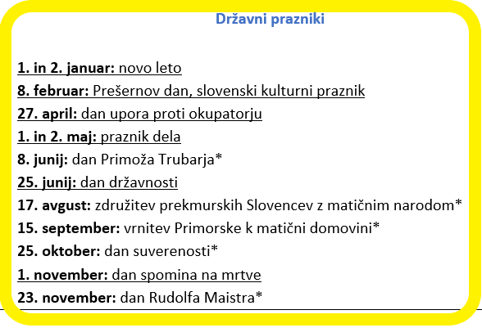
Podčrtani so državni prazniki, ki so dela prosti dnevi.
Prazniki v Republiki Sloveniji so dela prosti dnevi, razen praznikov dan Primoža Trubarja, združitev prekmurskih Slovencev z matičnim narodom, vrnitev Primorske k matični domovini, dan suverenosti in dan Rudolfa Maistra.
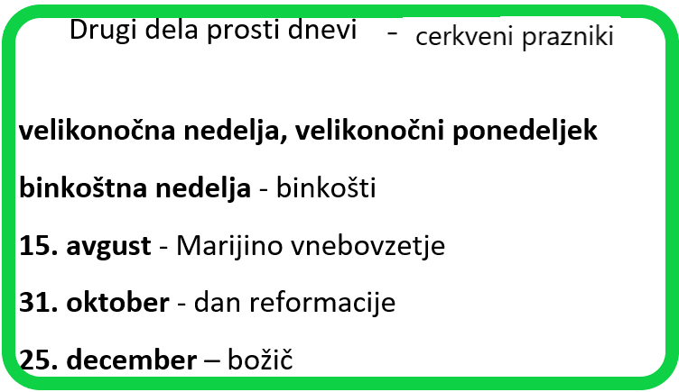
Vsi zapisani cerkveni prazniki so dela prosti dnevi.

- Kateri so osebni prazniki?
- Kateri so družinski prazniki?
- Ali poznaš krajevni praznik, ki je vezan na Ljubljano?

V iskalnik vtipkaj Ljubljana, praznik in hitro ga boš našel. Preberi si kaj o tem prazniku, ki ga proslavljamo v Ljubljani.
Če želiš, kaj o njem zapiši v zvezek.

DODATNA NALOGA
Izberi si en praznik iz rumenega ali zelenega okvirčka ter poišči podatke o njem ter jih zapiši v zvezek.

Naslednjo uro bomo utrjevali učno snov o praznikih.

